西北大学2017年暑期就业实习大型双选会
学生参会须知
欢迎校内外同学参会！为了保障您的安全和入场顺利，请仔细阅读以下重要提示。
1.时间：2017年5月20日（周六）9:30—16:00
2.地点：长安校区1号教学楼
3.入场方式：西北大学学生凭本人学生证在“本校学生排队处”排队入场；外校学生凭本人学生证和求职简历在“外校学生排队处”排队入场。
4.本次大型双选会用人单位参会信息请登录
“西北大学学生就业创业指导服务中心信息网http://jiuye.nwu.edu.cn/website/index.aspx”或通过二维码登陆“西北大学就业中心”微信平台查看。
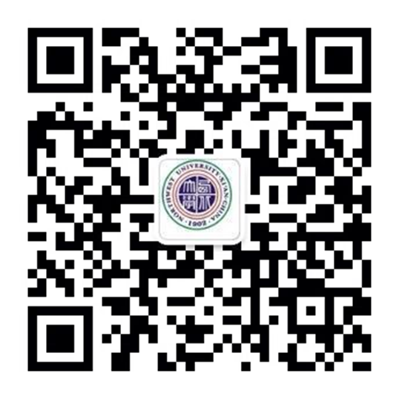
5.双选会会场人多拥挤，为确保安全，请注意 “入口”“出口”“卫生间”及用人单位展位号等明显标识，不得拥挤和喧哗，禁止携带易燃易爆危险物品入场，禁止向场内投掷、丢弃物品，遵守学校的有关规定，服从工作人员的疏导和管理。

